***Памятка  
«О мерах безопасности***

***в зимний период»***

**Опасности, подстерегающие нас зимой: это сосульки, гололед, мороз, тонкий лед.**

**1. Осторожно, сосульки!**

Важно обратить внимание на сосульки и горы снега, свешивающиеся с крыш домов. Такие места надо, обходить стороной. Ни в коем случае нельзя заходить в огражденные зоны. Если во время движения по тротуару вы услышали наверху подозрительный шум – нельзя останавливаться, поднимать голову и рассматривать, что там случилось. Нужно как можно быстрее прижаться к стене, козырек крыши послужит укрытием.

**2. Осторожно, гололед!**

Во время гололёда нужно ходить маленькими шажками, наступая на всю подошву. Стараться по возможности обходить скользкие места. Особенно внимательно нужно зимой переходить дорогу - машина на скользкой дороге не сможет остановиться сразу!

**3. Осторожно, мороз!**

Сократить или вовсе исключить прогулку в морозные дни: высока вероятность обморожения.

**4. Осторожно, тонкий лед!**

Объясните детям опасность выхода на заледеневшие водоемы! Если лед провалился - нужно громко звать на помощь и пытаться выбраться, наползая или накатываясь на край! Барахтаться нельзя! Если получилось выбраться, надо откатиться от края.

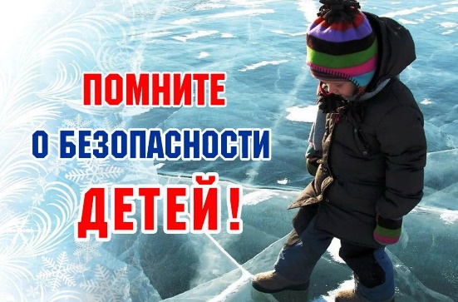

**Главные правила поведения**

**на дороге зимой.**

1. Удвоенное внимание и повышенная осторожность!
2. Яркое солнце, как ни странно, тоже помеха. Яркое солнце и белый снег создают эффект бликов, человек как бы «ослепляется». Поэтому нужно быть крайне внимательным.
3. В снежный накат или гололед повышается вероятность заноса автомобиля, и, самое главное — непредсказуемо удлиняется тормозной путь. Поэтому обычное (летнее) безопасное для перехода расстояние до машины нужно увеличить в несколько раз.
4. В оттепель на улице появляются коварные лужи, под которыми скрывается лед. Дорога становится очень скользкой! Поэтому при переходе через проезжую часть лучше подождать, пока не будет проезжающих машин. Ни в коем случае не бежать через проезжую часть, даже на переходе! Переходить только шагом и быть внимательным.
5. Количество мест закрытого обзора зимой становится больше. Мешают увидеть приближающийся транспорт:

- сугробы на обочине;

- сужение дороги из-за неубранного снега;

- стоящая заснеженная машина.

Значит, нужно быть крайне внимательным, вначале обязательно остановиться и, только убедившись в том, что поблизости нет транспорта, переходить проезжую часть.

1. Теплая зимняя одежда мешает свободно двигаться, сковывает движения.. Кроме того, капюшоны, мохнатые воротники и зимние шапки также мешают обзору. Зимой мы носим не самые яркие одежды, и часто мы даже не понимаем, к каким последствиям это может привести на дороге. Поэтому зимняя одежда должна быть «видимая», а также иметь световозвращающие аксессуары.

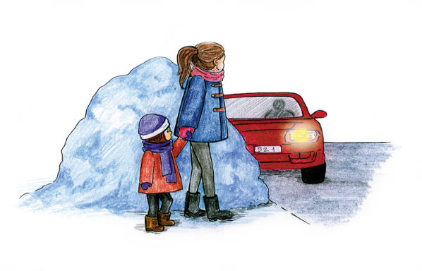

**Ребенка нужно научить следующим правилам пожарной безопасности дома:**

• Не оставляйте без присмотра детей, не позволяйте им пользоваться легковоспламеняющимися материалами;

• Следите за газовыми и электрическими приборами.

• Не играть с легко воспламеняющимися предметами и жидкостями (спички, зажигалки, аэрозоли и т.д.);

• Не поворачивать вентили газовой плиты и колонки;

• В случае обнаружения пожара незамедлительно звоните 01.